Universidad de San Carlos de Guatemala

Facultad de Ingeniería

Arquitectura de computadores y ensambladores 1

Sección A

Nombre: Selvin Lisandro Aragón Pérez

Carnet: 201701133

**Manual Técnico**

INCLUDE

Es donde se importan archivos de extensión asm utilizando la palabra reservada include, por ejemplo

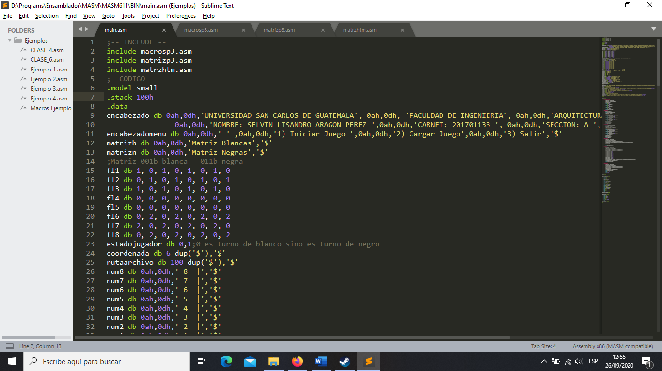

En esta caso se importaron 3

1. Macrosp3.asm: se encuentran todas las macros de obtención de texto así como impresión
2. Matrizp3.asm: se encuentra la impresión y movimientos de las fichas en la matriz
3. Matrzhtm.asm: se encuentra la creación del html de la matriz

CADENAS PARA IMPRESION

Todas las cadenas para utilizar se definieron en el segmento

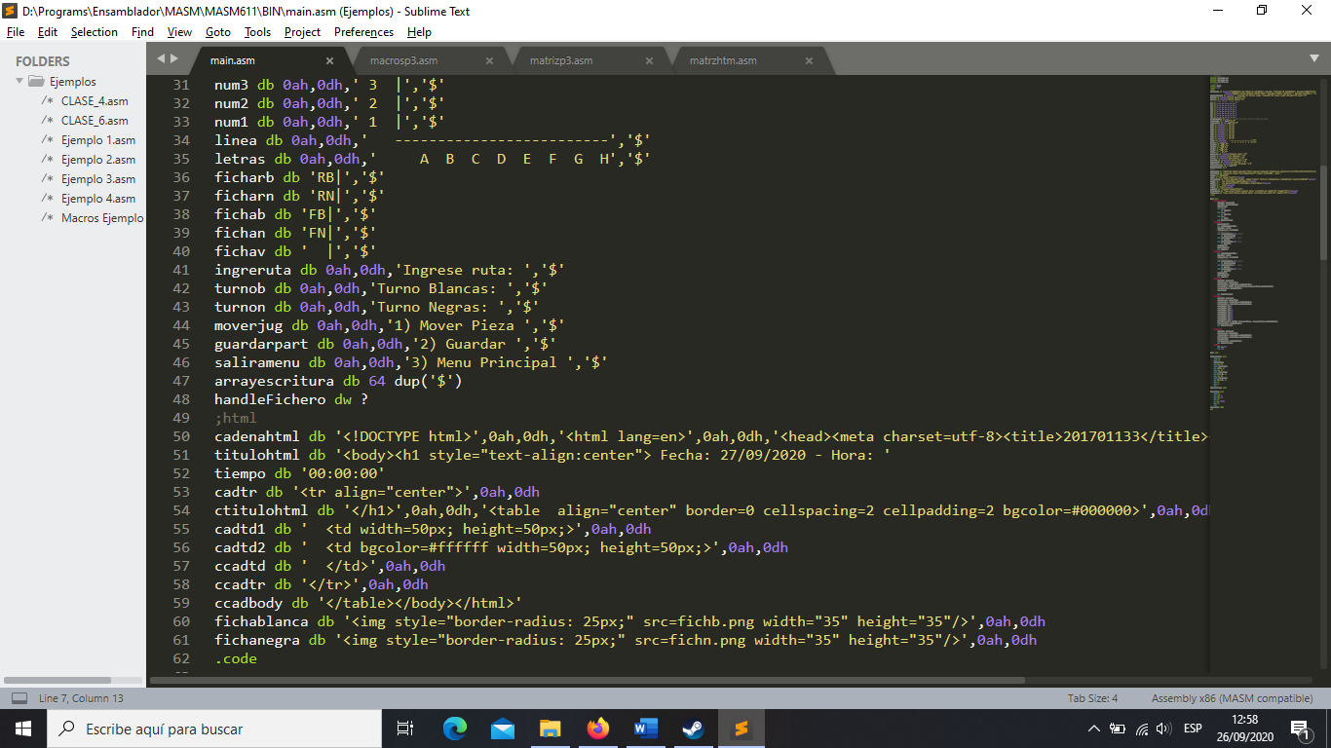

DEFINICIÓN TABLERO

Se crearon 8 arrays de una longitud de 8 cada uno definiendo de la siguiente manera las fichas

* 0 posición vacía
* 1 Ficha Blanca
* 2 Ficha Negra

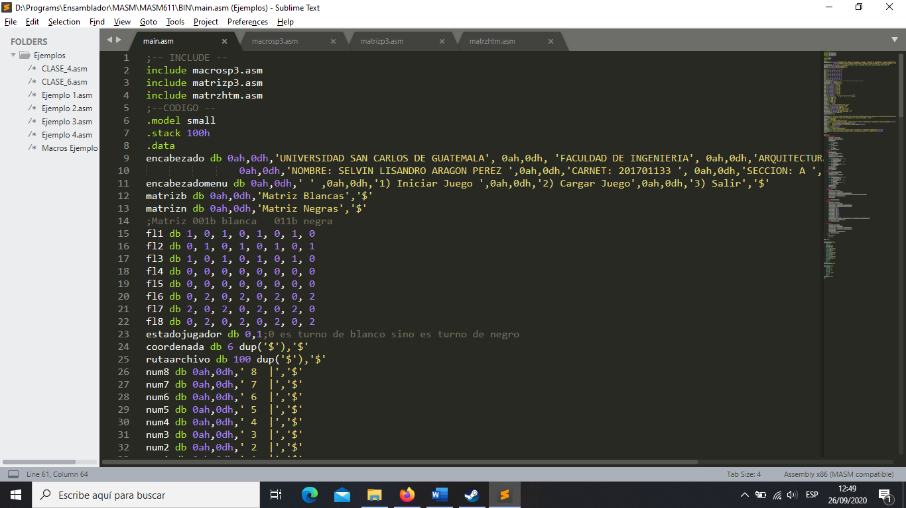

Imprimir

Se utilizo una macro la llamamos imprimir y le definimos como parámetro cad, le colocamos local para definir que la etiqueta se encontrar solo en ese entorno.

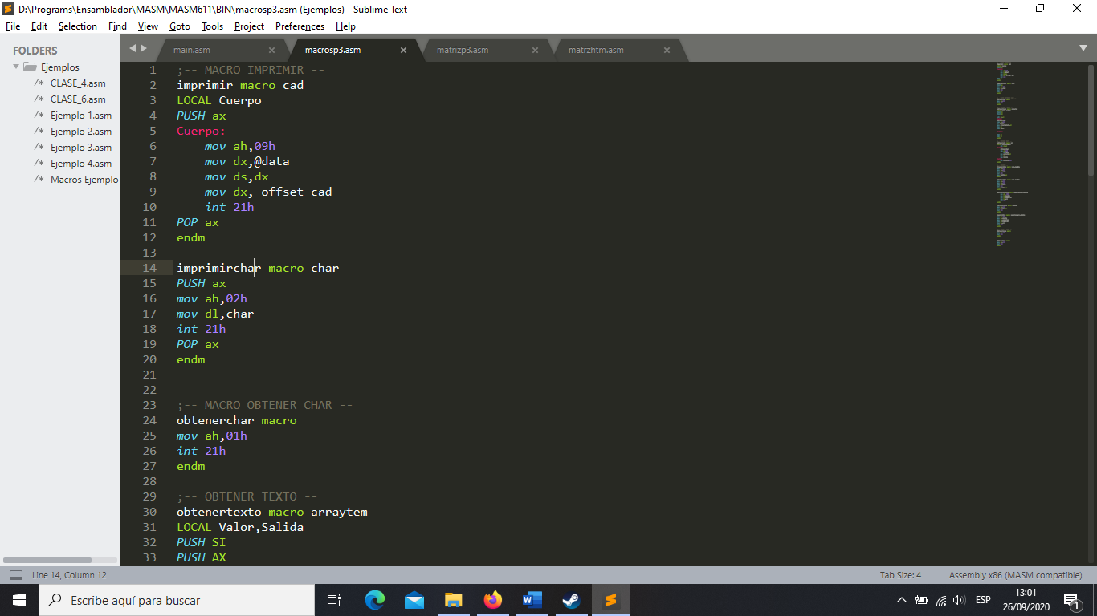

Imprimir Matriz

Primero llamamos a la macro generarmatriz ahi llamamos varios imprimir para generar la cadena donde cadenamatriz es una macro donde comprobamos que tipo es la que se encuentra en la matriz y lo imprimimos

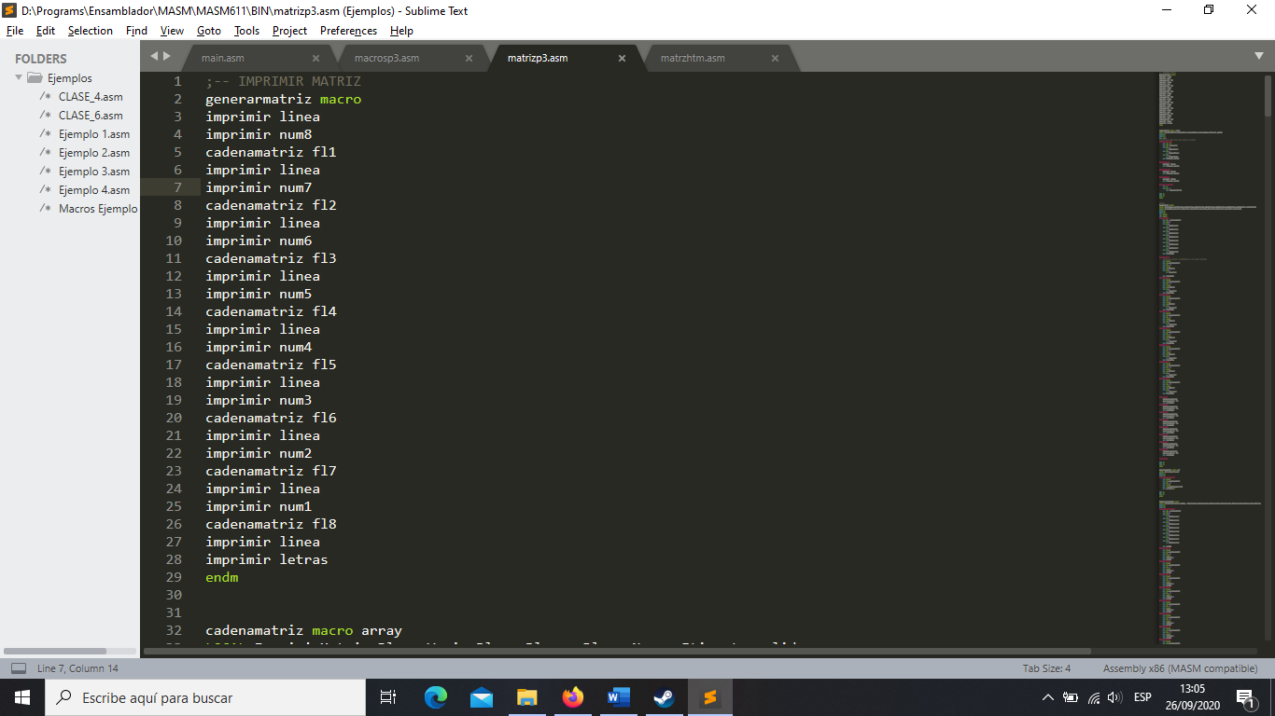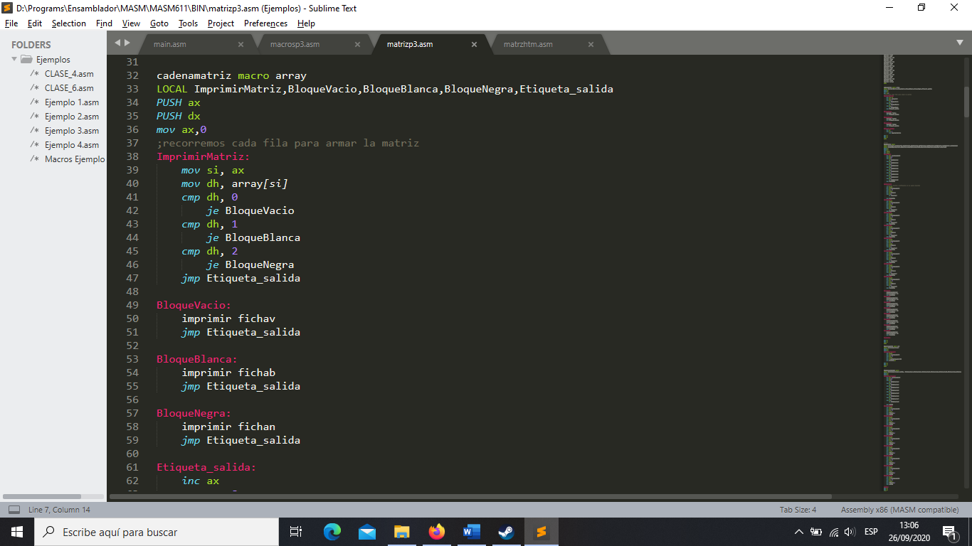

Hacemos un ciclo pero no utilizamos loop sino comparamos al final en la etiqueta salida si el valor no es 8 entonces llama a la etiqueta inicial en este caso Imprimir matriz y se le incrementa una ax con inc

GENERAR HTML

Es casi lo mismo que imprimir matriz con la diferencia que lo mandamos a escribirarchivo hacemos un ciclo sin el loop y vamos mandando a otra macro a validar e imprimir

